Etude 3. Angles journalistiques et langages médiatiques

Document 1: Quel regard sur le handisport à la télévision ?
Video à visionner sur Pronote : https://www.ina.fr/ina-eclaire-actu/video/s715940_001/quel-regard-sur-le-handisport-a-la-television
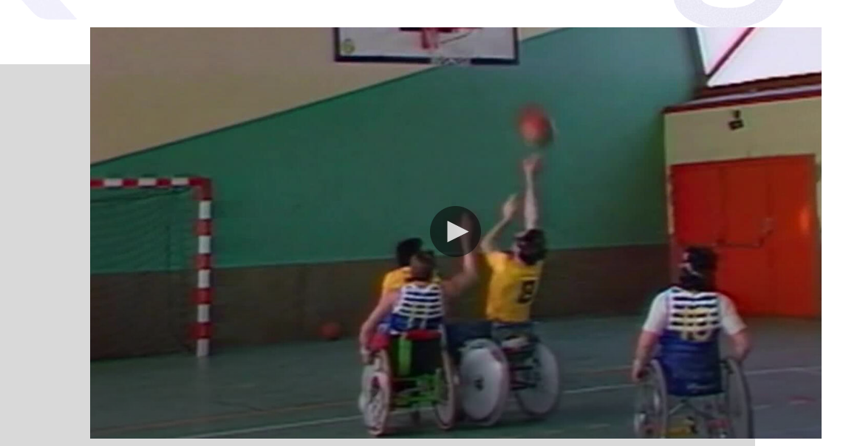

Document 2. Titres de reportages et articles de presse
a) « Cloué dans son lit, la famille de Christopher, myopathe, lance une cagnotte pour acheter un fauteuil », France 3, Bourgogne Franche-Comté, 11 décembre 2020
URL:https://www.bing.com/videos/riverview/relatedvideo?q=cloue+dans+son+fauteuil&&mid=7BD7C2F5E927C4DEF4277BD7C2F5E927C4DEF427&mmscn=mtsc&aps=19&FORM=VRDGAR
- « ‘Soit je paye 7 000 euros par mois, soit je les licencie’ : l'inquiétude d'une tétraplégique qui craint de perdre ses aides à domicile », France 3 Paris Île-de-France, le 2 février 2025.
URL: https://france3-regions.franceinfo.fr/paris-ile-de-france/val-d-oise/temoignage-soit-je-paye-7-000-euros-par-mois-soit-je-les-licencie-l-inquietude-d-une-tetraplegique-qui-craint-de-perdre-ses-aides-a-domicile-3101041.html
c) « Amputée et cardiaque, elle perd son allocation aux adultes handicapés », Capital, 21 mars 2025.
URL : https://www.capital.fr/economie-politique/amputee-et-cardiaque-elle-perd-son-allocation-aux-adultes-handicapes-1510678
d) « "Je suis heureuse" : elle a trouvé sa voie malgré le handicap, Lucine excelle en escalade adaptée », France 3 Bourgogne Franche-Comté, 22 mars 2025.
URL : https://france3-regions.francetvinfo.fr/bourgogne-franche-comte/doubs/je-suis-heureuse-elle-a-trouve-sa-voie-malgre-le-handicap-lucine-excelle-en-escalade-adaptee-3124432.html
e) « Immigration : la pleine schizophrénie du Japon », Les échos, 5 octobre 2025
URL: https://www.lesechos.fr/monde/asie-pacifique/le-japon-en-pleine-schizophrenie-face-a-limmigration-2190067

Mener l’étude :

- Document 1. Rétrospective sur le handisport à la télévision
Etudiez avec attention les reportages datant des années 1950 et 1970 pour répondre aux questions suivantes :
- Comment les athlètes sont-ils qualifiés par les journalistes ?
- Quel ton est employé et quelle réaction cela peut susciter chez le spectateur ?
- Dans le reportage des années 1970, quel procédé est utilisé pour amplifier l’émotion ?

- Document 2. Etude des titres de reportages et articles de presse
- Quelle image des personnes en situation de handicap les titres a) b) et c) donnent-ils ?
- En quoi le sujet et le titre du reportage d) diffèrent-ils des précédents ?
Quelle formule, dans le titre, associe cependant le handicap à quelque chose de négatif ?
- Quel problème pose le titre du dernier article ?

